Creamos una nueva columna
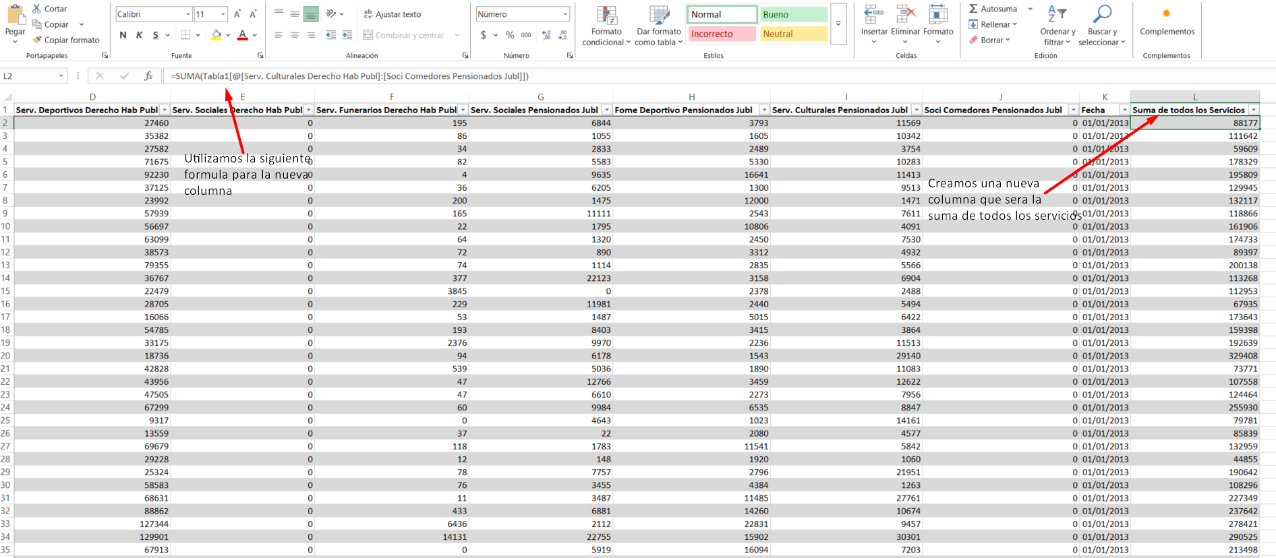
Creación de tablas dinámicas
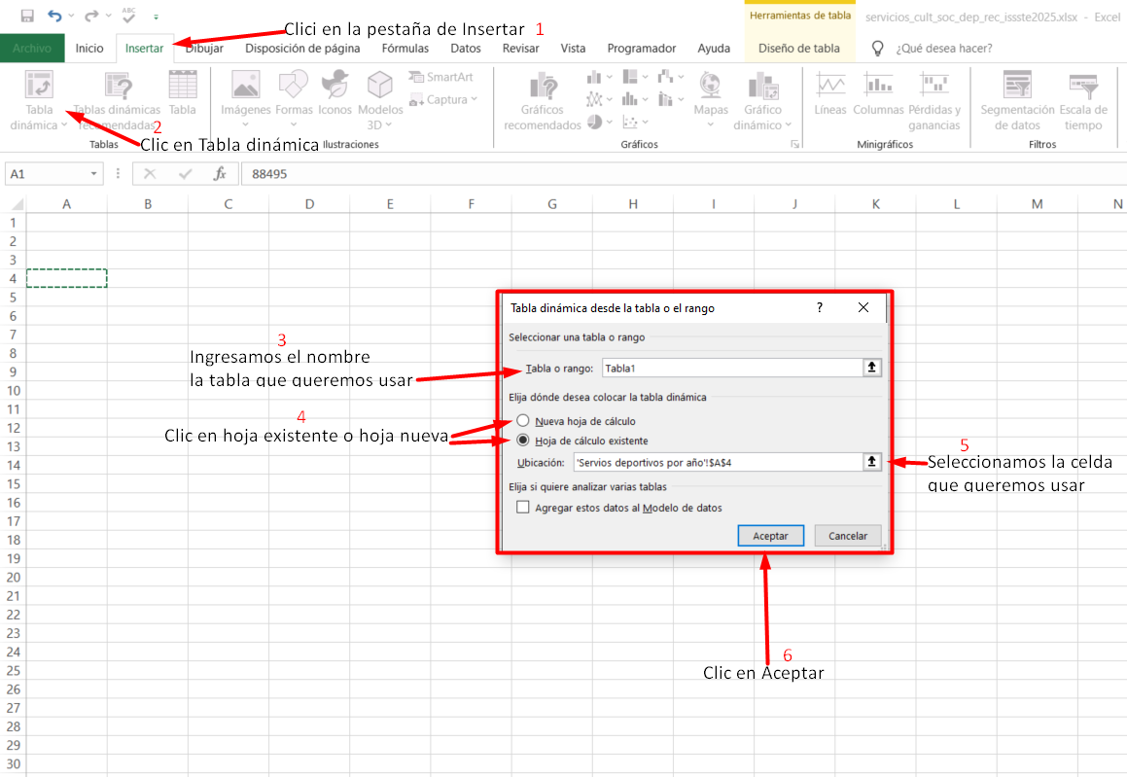
- Servicios deportivos por año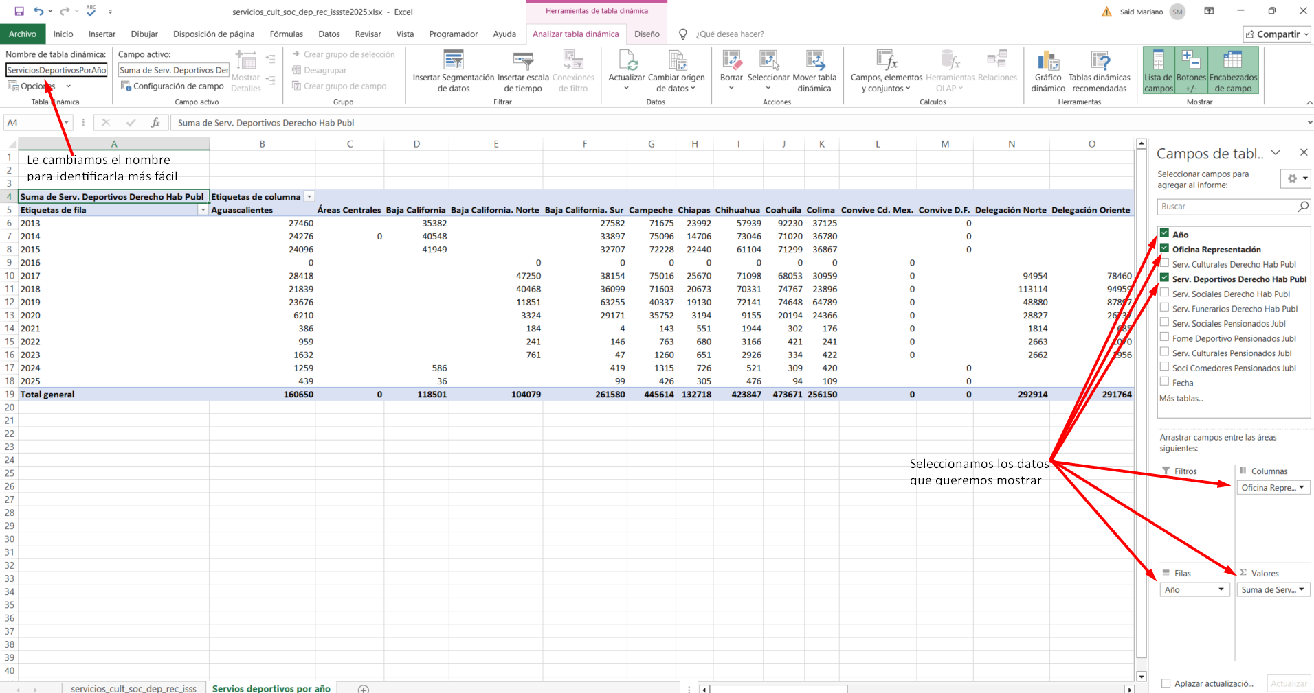
- Comparación entre servicios culturales vs deportivos vs sociales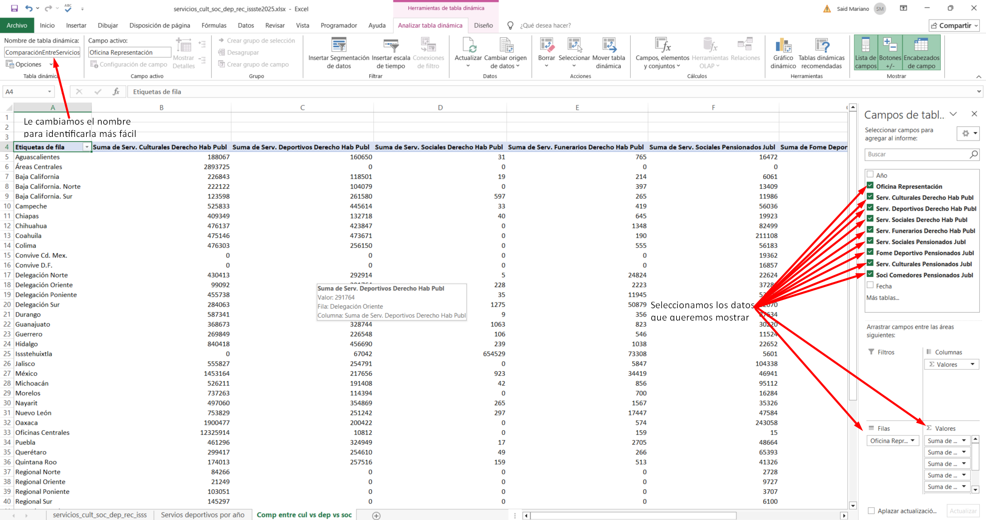
- Ranking de delegaciones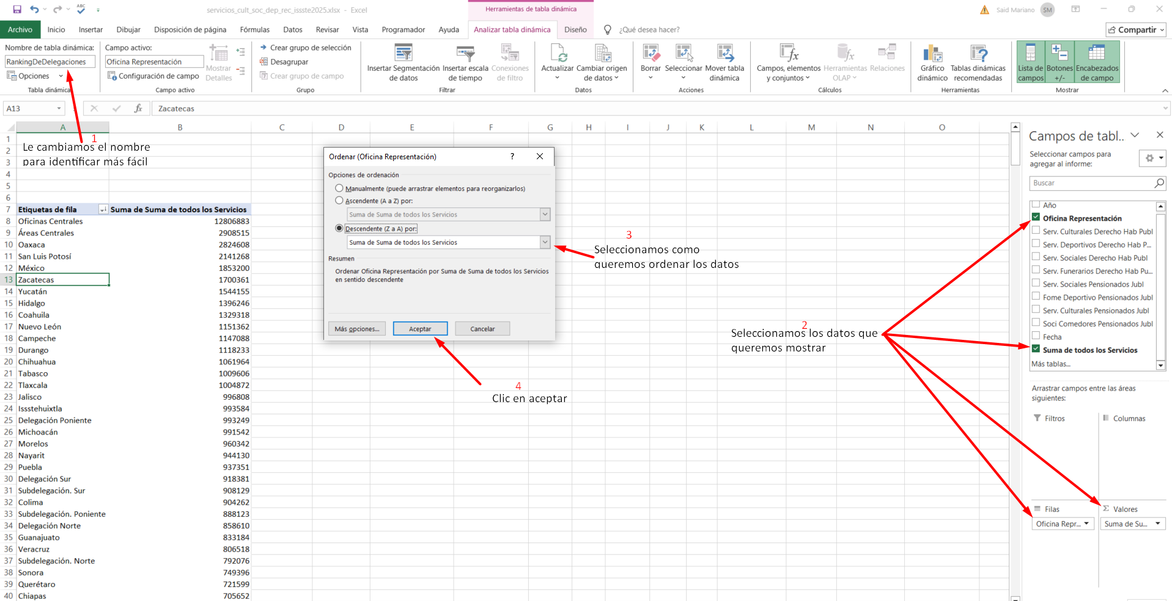
- Cambiamos el nombre de los encabezado de las tablas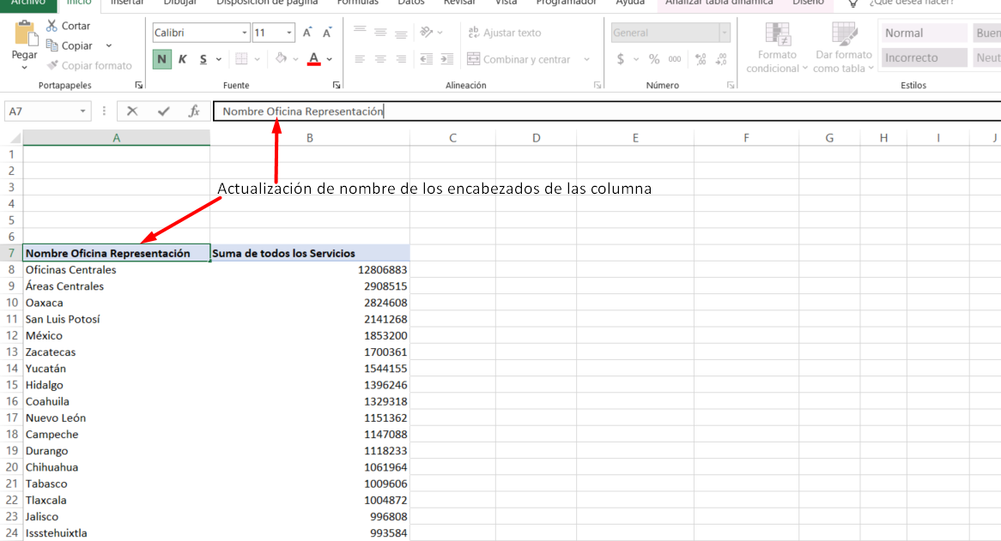
Creación de gráficos
- Creamos gráficos para las tablas dinámicas que se crearon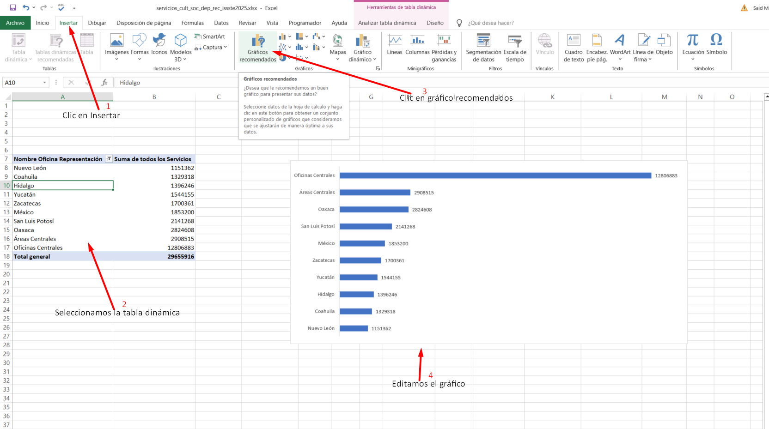
- Edición de las hojas para mejorar la presentación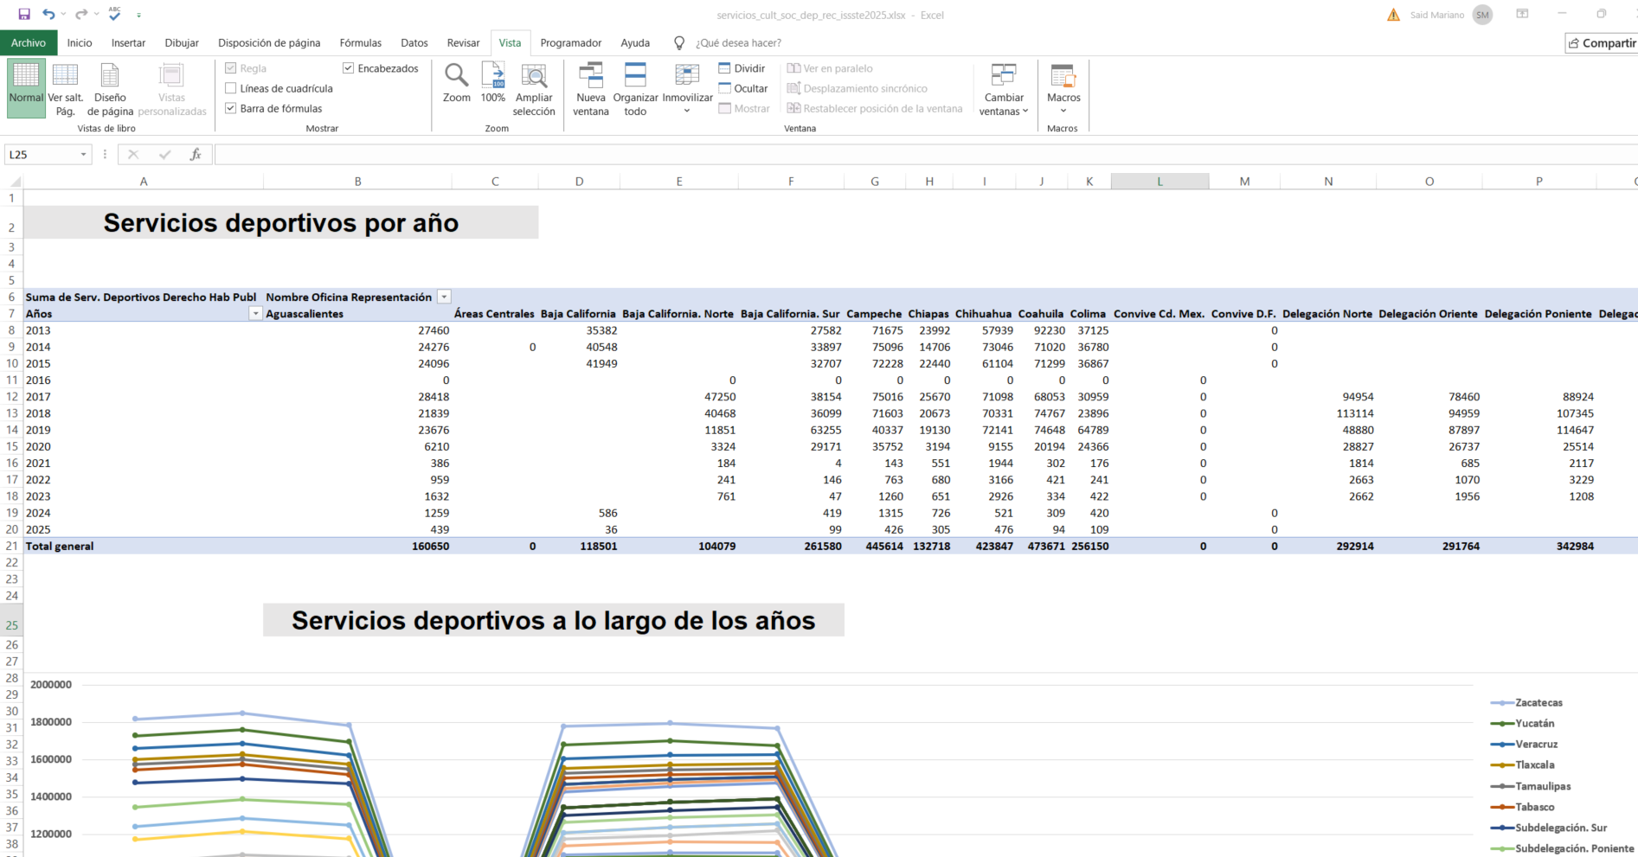
- Se agrego un Insight en cada apartado